**Проект „Колекционерски сайт“**

Ръководство на програмиста

1. **Въведение** - Проектът е разработен по относително опростен начин и затова ръководството на програмиста е доста кратко. В проекта са използвани технологии като :
   1. HTML
   2. CSS
   3. JavaScript
   4. PHP
   5. MySQL
2. **Използване на технологиите** – В долния раздел са дадени обяснения как всяка от горепосочените технологии е използвана :
   1. **HTML** – Той е използван за текстовото оформяне на всяка страница. В зависимост от страницата са използвани различни форми , дивс и класове. В повечето страници всички елементи са съчетани в един общ клас , който има съвкупност от подкатегории. Също така на повечето страници се срещат и бутони за продължаване или връщане назад . Те са обвързани с PHP или JavaScript функции ,които са референсирани от други страници
   2. **CSS** – Той е използван за по-добро визуално представяне на данните в страниците . Всяка страница използва свой CSS файл за по-чиста и нагледна работа . CSS файловете са референсирани в горната част на всяка HTML страница и могат да бъдат намерени в root директорията на сайта. Отделно са използвани bootstrap css файлове ,които допълнително да подобрят представянето на данните.
   3. **JavaScript** – В този проект JavaScript намира доста ограничено ползване ,като той единствено може да бъде срещнат в кода за бек бутоните.
   4. **PHP** – Това е основните език, на който е направен бекенда на проекта . PHP кодът служи за комуникация с базата данни и извличането на данни оттам . Като респективно служи и за въвеждане и коригиране на данни.
   5. **MySQL** – Проектът използва множество бази данни и таблици за събиране на данните от различните функционалности. За по-чиста работа всяка функционалност използва своя таблица , а понякога и база данни. За улеснение на програмистите и системните администратори ,базата данни може да бъде достъпена с PhpMyadmin .
3. Примери от използваните технологии ,за по-лесно ориентиране:
   1. **HTML** – Всички страници са създадени по сходен модел. Имаме стандартен HTML темплейт ,който започва със заглавие и след това референсираме CSS файловете за дизайн. В “head” секцията може да има и PHP код , като това зависи от страницата.
      1. В “body” частта виждаме ,че всичко е дефинирано първо в контейнер. След това имаме няколко други класа ,които допринасят за крайния дизайн на продукта. Класовете “col-md” са използвани заради bootstrap.css темплейта.
      2. В тази форма имаме два бутона и едно поле за попълване . Бутоните референсират или функция в друг документ или ,както бек-бутона , функция , дефинирана в самия темплейт.

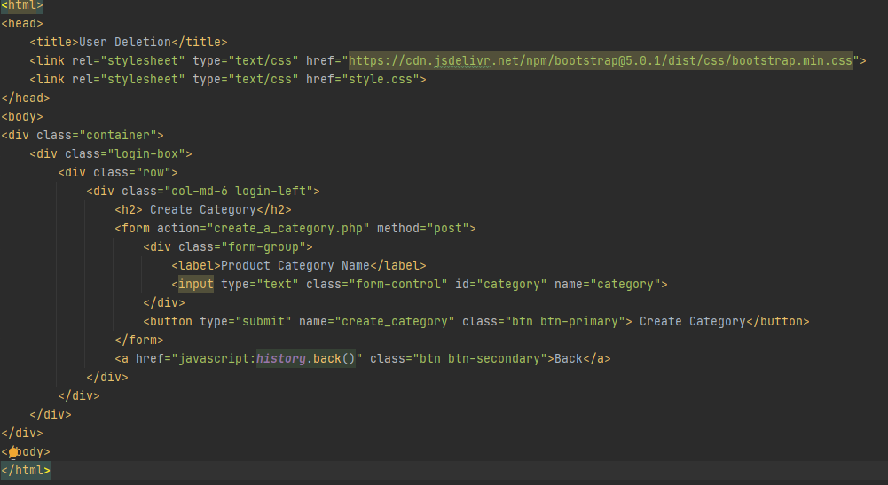

* 1. **CSS** – В повечето случаи в тях няма нищо специално или сложно . Те следват структурата на HTML файловете и осигуряват необходимия дизайн. Всяка уебстраница има различен CSS файл.

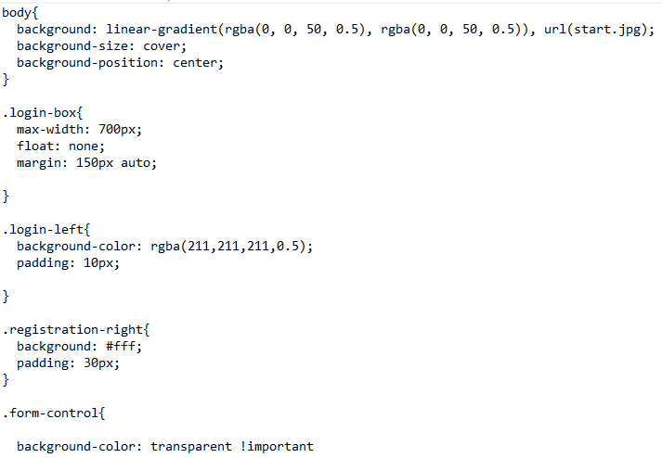

* 1. **JavaScript** – В проекта е използван съвсем ограничено. Единствено бутоните за връщане на някои страници използват функция на JavaScript.

https://gyazo.com/d6c737e963562382648e7d66d1b01716.png

* 1. **PHP** – Бекенда на проекта е написан на PHP ,следователно има доста код, който не може да бъде изцяло покрит в това упътване . Въпреки това , кода е написан по относително опростен начин ,така че е лесно разбираем и без упътване. Долният текст е примерна извадка от един от документите. Той показва две секции. В първата е дефиниран достъп до базата данни и избиране на базата ,в която ще се работи . Във втората имаме няколко компонента. Първо кода проверява дали е натиснат бутон за търсене. Ако такъв е натиснат, се взима стойноста от полето за въвеждане и с нея се изпълнява SQL куери за търсене в съответната таблица. След това с помощта на while стейтмент се вадят необходимите данни от таблицата и се презентират в табличен вид. Съответния табличен вид е обработен с CSS ,за по-добър дизайн.

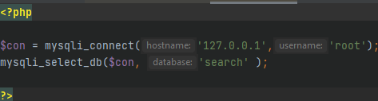

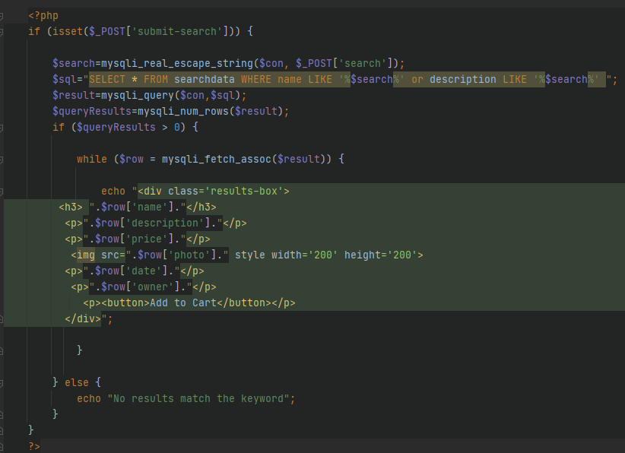

* 1. **MySQL** –
     1. За достъп до базата по интерактивен начин , програмистите и администраторите могат да използват следния линк: httP;//127.0.0.1/phpmyadmin
     2. SQL е използван за създаването на базите , таблиците и се използва по различните документи. Пример е документът от предната секция. В повечето случаи става въпрос за симплифицирани SELECT, INSERT, DELETE, UPDATE стейтменти , които използват набор от променливи,дефинирани в същия файл.